1. Ком либо ексе либо длл (в адрес). если делаю длл то в одном процессе, ексе в другом (лох). НО!!!! длл можно обернуть в сурогнатный процесс длл хост ексе и тогда он тогда может выполняться в другом процессе (для того чтоб в другом процессе ах~~~~)



Сервер - длл

Сервис - ексе (он будет в ком загружаться как сервис, сервисы посмотрим в проге)

Прокси (чтоб сделать прокси, чтоб rpc (рпц) remote process call. Шоб клиент вызывал функции удалённо, но делал вид, что это его и stab. клиент хочешь вызвать процедуру и обращается к прокси и реализует тот же интерфейс что и удаленный компоненнт!!!!!!!! и клиент такой я хочу вызвать девочку на час и прокси их марщалит параметра и кидает на удаленный хост с компонентом. (передаёт параметры) стаб будет демаршалить и передавать параметры компоненты  
ком - стаб -> прокси -> компоненту

(можно ли вызывать длл удалённо??????????????????????)

**НАЧАЛО**

1. КОМкомпоненты - объекты в ооп (имеет свойста методы и главное РЕАЛИЗУЕТ КОМ ИНТЕЙРФЕЙС)

Любой комкомпонент реализует айноун

ВОТ ТУТ ДЕЛАТЬ!!

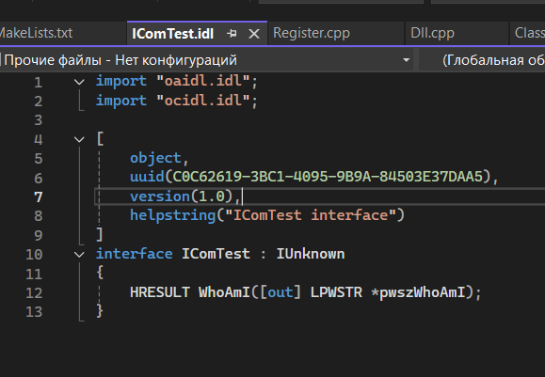

Тут мне нужно создать свой интерфейс.

На языке idl (interface def lang)

Обджект когда пишем ком интерфейс

Будет раотать с guid (уникал клас)

Uuid - это тоже гуид просто кличка

Clid ВСЁ ГУИД ВСЁ ГУИД ВСЁЁЁЁЁЁЁЁЁЁЁЁЁ

1. Дальше

MIDL это тож idl ток от макрасофта чтоб скомпелировать 

Они пишутся компилятором и dlldta тож

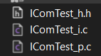

Ком это просто спецификация!! которая без правил по написанию, но даёт правила ЯП ДОЛЖЕН УМЕТЬ СОЗДАВАТЬ СТРУКТУРЫ УКАЗАТЕЛЕЙ и вызывать методы/функции по указателю явно или неявно.

Ком строиться на основе виртуальных таблиц указателей

Полиморфизм?

Вирт таблицы 

Идентификация интерфейса

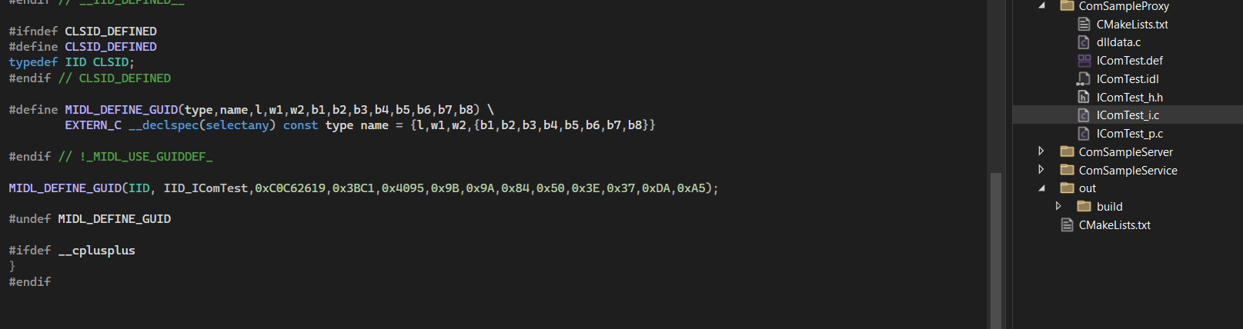

Содержит прокси и стаб 

Вспомогательный для прокси и стаба 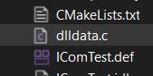

Регистрация прокси?

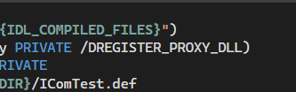

Для работы мидл компилятора для генерации файлов

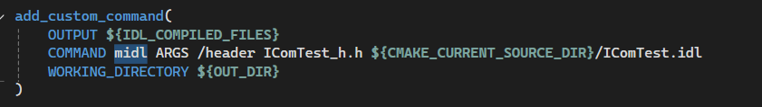

СЕРВЕР УРАААААААААААААААААААААААААААААААААА

Для классов. Объекты без классов никак((

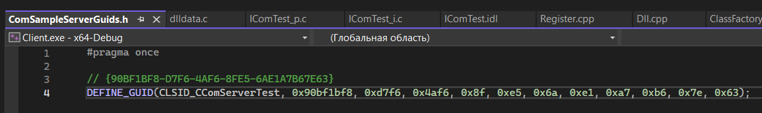

Это протоцип функции

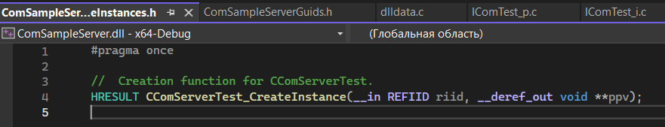

Мы не можем создават инстанс компонента!!!!! фабрика может))))

Конструктор и деструктор не можем сами!! фабрика может)))))))))

Для каждого компонента счётчик ссылок. Адд реф увелич, а рилиз удаляет.

Ком компонент сам удаляется когда счёткик нуль (0)

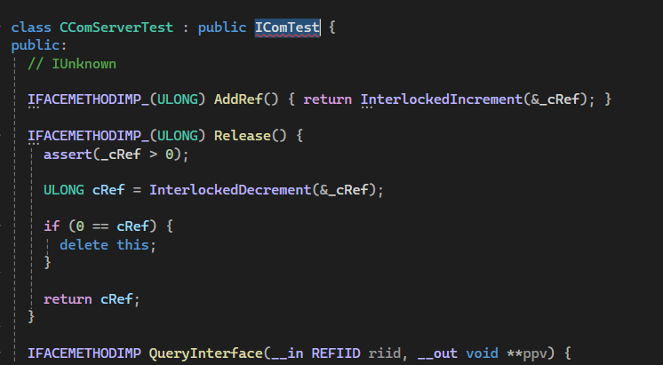

Работаем ток через ссылки

Квери интерфейс позволяет сменить интерфейс

Создаёт экзепмлря для фабкрии

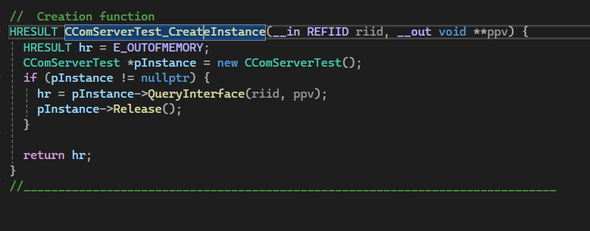

ВОТ ТУТ ДЕЛАТЬ!!



КОНСТРУКТОР И ДЕСТРУКТОР нельяза вызвать, взаимодействует ток фабрика

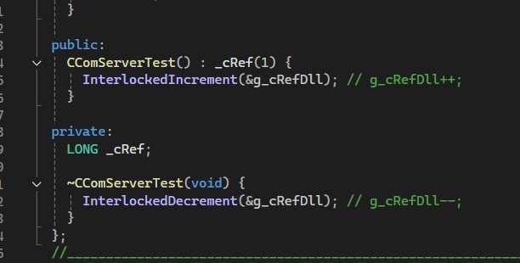

Конкретно считает сколько раз используется конкретный компонент



Второй счётчик

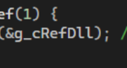

Глобальный счётчик который считает все компоненты

Класс фактори тож компонент с одной целью создать другие компоненты

Фактори реализует ай класс фактори

При помощи

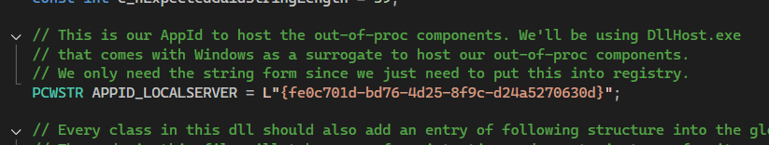

Можно делать суррогат

Внесение инфы о длл в реестр

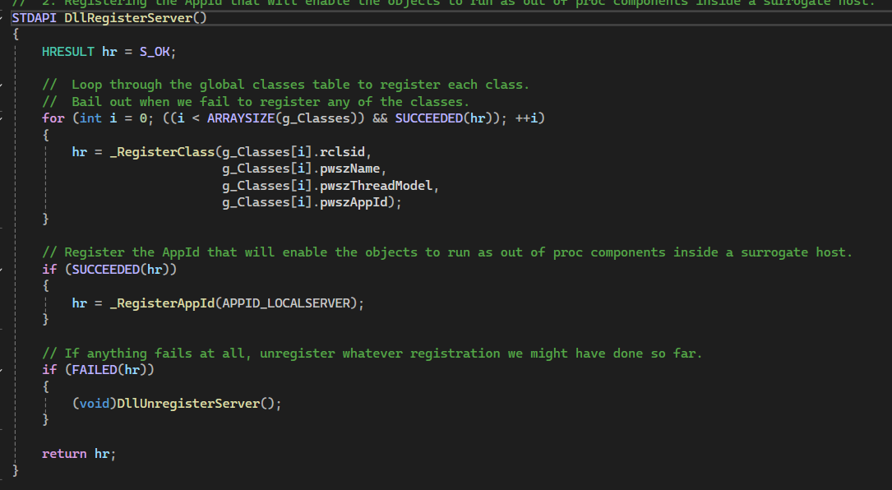

Сервис!!

Нет глобального счетчика

Управляется через scm а не счётчиками

В сервисах лок сервер пустой

Меняю

1. Клиент
2. 
3. 
4. 

Почитать про ексе